Научно-практическая конференция

«Открываем мир»

**Исследовательский проект**

**« Чудо-шоколад»**

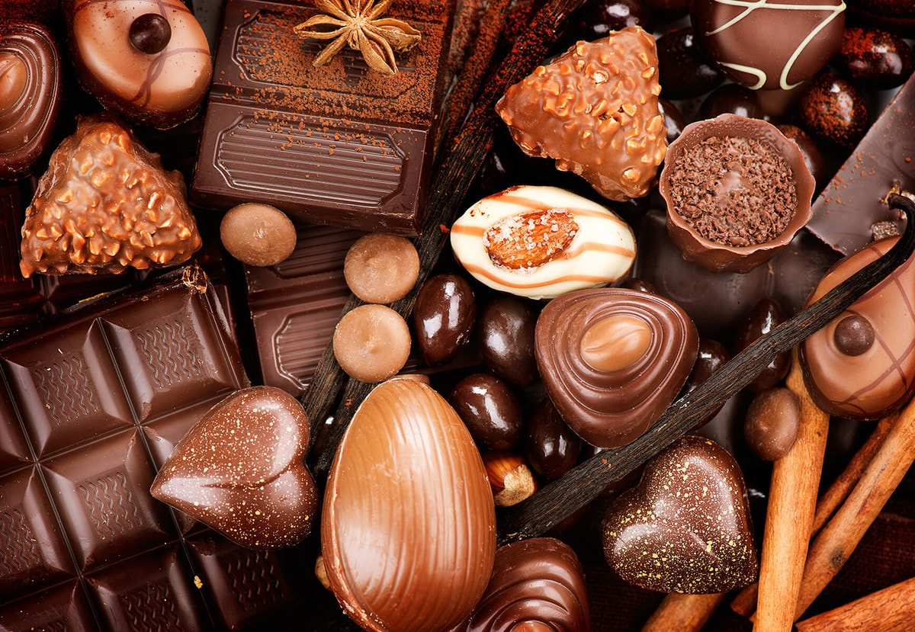

г. Алапаевск

2020 г.

Выполнила: Куртина Юлиана,

МБДОУ «Детский сад №10»

Руководитель проета: Никонова А.В

г. Алапаевск

2022 г.

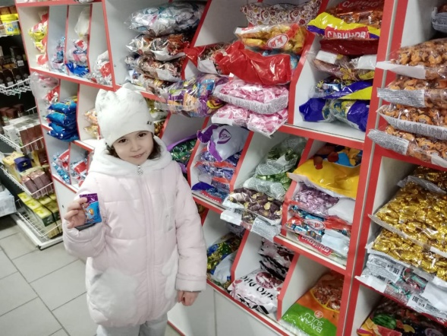ВВЕДЕНИЕ

Моя мама работает в магазине кондитерских изделий, конфет и шоколада. Я часто бываю у неё на работе и очень люблю разглядывать вновь поступившие конфеты и шоколад. У каждого шоколада свой цвет, вкус, начинка и своя форма, они все отличаются друг от друга яркой обёрткой. Я собрала целую коллекцию разных оберток.

Мне очень захотелось узнать, из чего делают шоколад, где его производят , и смогу ли я сама дома его изготовить.

Таким образом, цель моей исследовательской работы – выяснить, что такое шоколад, и как его изготавливают.

Для достижения этой цели мне необходимо было решить следующие задачи:

* получить информацию о шоколаде: из каких ингредиентов он состоит, откуда он появился, почему так называется;
* где производят шоколад;
* какие виды шоколада бывают.

Чтобы реализовать поставленные задачи мне было необходимо:

* изучить научную и научно-популярную литературу на интересующую меня тему; полистать страницы энциклопедических справочников;
* посмотреть обучающие видеоролики и фильмы о шоколаде;
* найти информацию в сети интернет;
* съездить на кондитерскую фабрику и пообщаться с шоколатье, которые умеют работать с шоколадом.

Для решения поставленных задач я сформулировала гипотезу: если я узнаю много информации про шоколад, я смогу изготовить дома шоколадные кондитерские изделия.

Сначала я решила познакомиться с историей шоколада и узнать, из чего он состоит. Прочитав много информации в сети интернет, я узнала, что родиной шоколада является Южная Америка.Именно здесь росли первыедеревья **какао**. 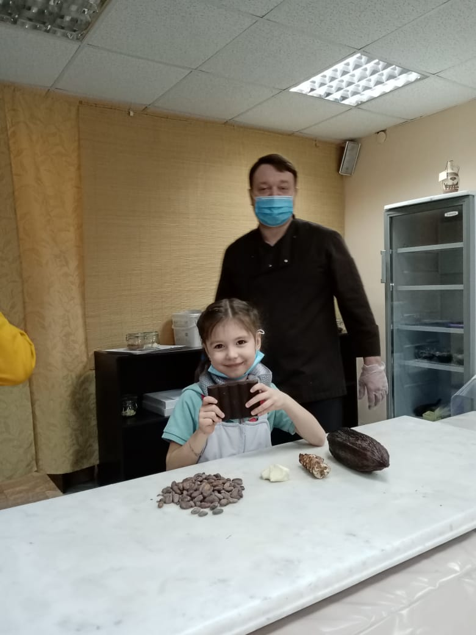На этом дереве растут большие плоды, их называют – **плоды какао**. Когда они созревают, и становятся темно-коричневого цвета, их отрезают от дерева, отчищают от кожуры и достают семечки – **какао-бобы**. Бобы какао сушат, очищают от кожуры и перемалывают. Получается какао-порошок. Из этого какао на **шоколадных** фабриках при добавлении масла и сахара получают **шоколад.**

Своё название «Шоколад» получил от названия индейского напитка из бобов какао «чоколатль», что означает на их языке горькая вода. Именно индейские племена первыми стали готовить напиток из кокао-бобов, воды и перца.

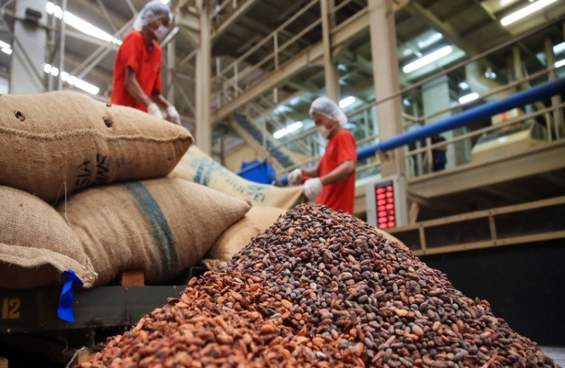Современное производство шоколада происходит на фабриках специальными машинами. Какао-бобы проходят сложную обработку, чтобы получилось какао-масло – самый ценный компонент шоколада.

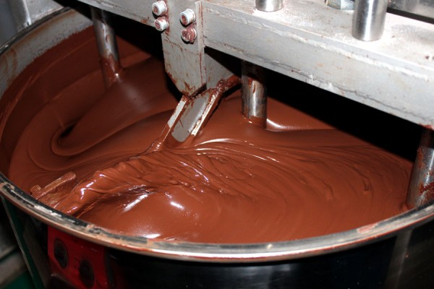Его смешивают с другими ингредиентами, чтобы получить шоколадную массу. Эту массу **коншируют (смешивают)** при высокой температуре. Это помогает избавиться от горечи, комочков, делает вкус будущего шоколада тающим. Горячий шоколад остужают, а после снова нагревают. Затем шоколад разливают в приготовленные формы, добавляют различные добавки (например орехи, вафли … ) и отправляют в холодильные камеры. Дают ему застыть, а потом переворачивают формы и достают готовый шоколад на конвейер для упаковки.

Об этом я узнала, посетив шоколадную мастерскую в г. Реж.

В этой мастерской я узнала, что шоколад бывает разным по составу, способу обработки шоколадной массы, по форме и размерам (плитки, батончики, медали, фигурки и т.д.). Здесь же я посетила выставку шоколадных фигур.

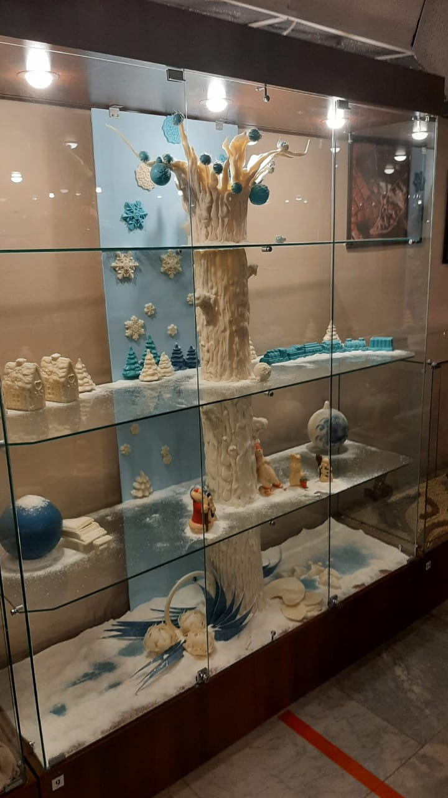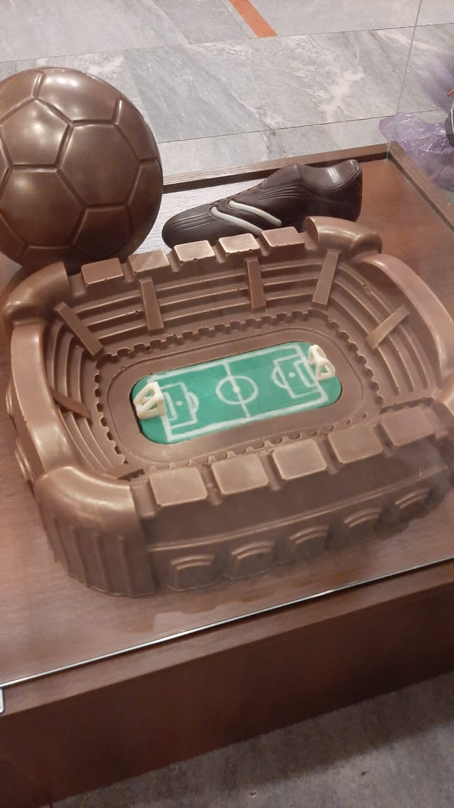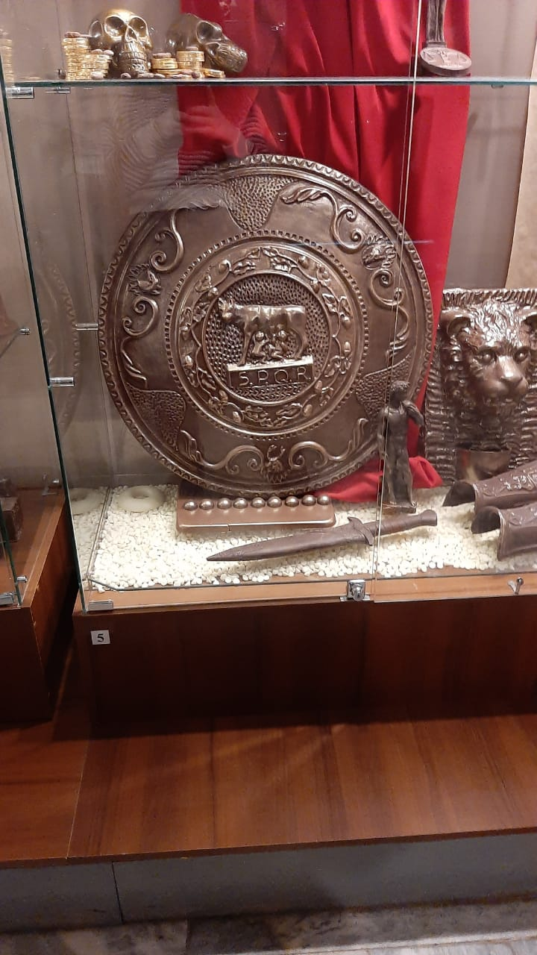

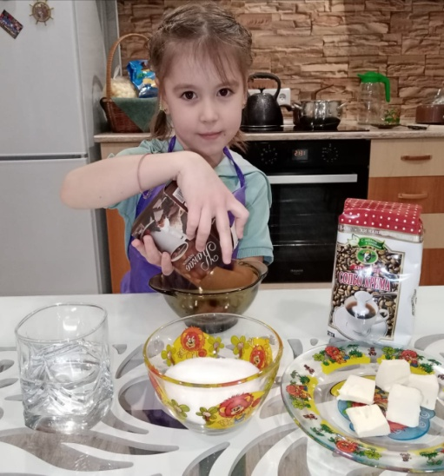Мне очень понравилось, я много узнала и решила попробовать сделать шоколад самостоятельно.

Рецепт шоколада классического

• порошок какао 6 столовых ложки;

• сливочное масло – 100 граммов;

• сахар – 6 столовых ложек;

• молоко сухое – 150 граммов.

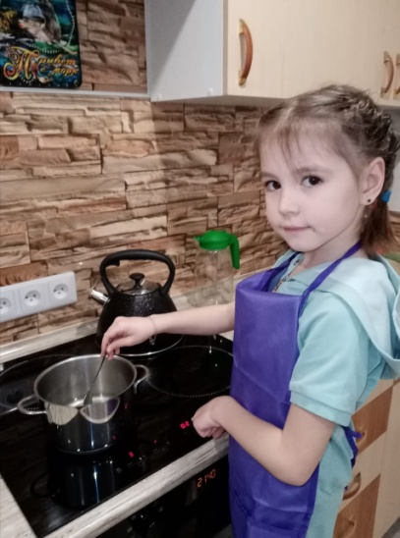Мы с мамой сходили в магазин и купили необходимые продукты.

Мы смешали сахар с небольшим количеством воды и стали его нагревать, чтобы получился сироп. Когда сироп покипел две минуты . Мы перемешали сухое молоко с какао, и стали медленно, постоянно помешивая добавлять его в сироп.

Когда масса стала однородной, мы добавили сливочное масло и выключили огонь

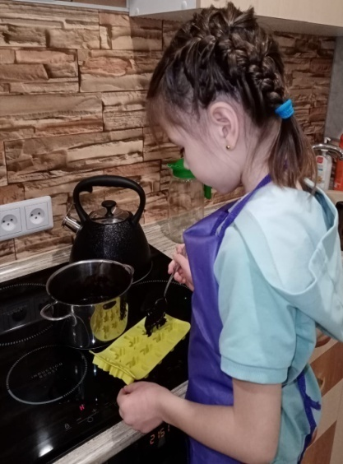Ещё раз хорошо всё перемешали и разлили по формочкам.

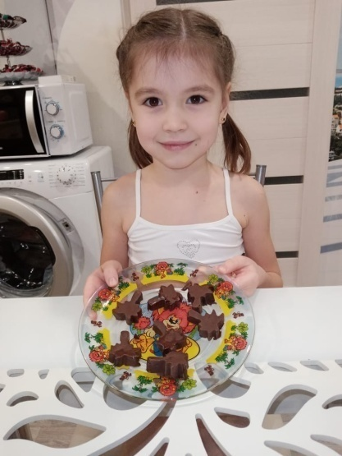Формочки мы отстучали, как делал мастер в шоколадной мастерской. Для того чтобы шоколад распределился равномерно и убрали в холодильник

Вот такой шоколад у нас получился.

Но на самом деле сделать настоящий шоколад в домашних условиях нереально. Ведь в состав шоколада обязательно входит масло какао, которое не так-то просто купить магазине.

Так же в ходе проекта я не только много узнала об истории шоколада, научилась его делать, но и узнала о его **пользе и вреде.**

* Шоколад лучший подарок детям, но многие считают, что эта сладость вредна для зубов и способствует заболеванию кариесом. Оказывается, в отличие от других сладких лакомств, именно шоколад наименее опасен: какао препятствует разрушению зубной эмали. Содержащиеся в шоколаде масло какао обволакивает зубы защитной плёнкой и предохраняет их от разрушения.
* Жиры и сахар, которых много в шоколаде – основные поставщики энергии для организма. Магний и калий, содержащийся в нём, необходимы для нормальной работы мышц и нервной системы. Поэтому шоколад полезен детям, а также тем,  кто занимается спортом.

Помимо этого, шоколад:

Улучшает настроение;

Вызывает прилив сил;

Заряжает бодростью;

Стимулирует память;

Полезен для сердца;

Шоколад – источник энергии;

* Однако, шоколад, как и любой другой продукт, может быть вредным:

Если поедать его в больших количествах (это высококалорийный продукт и является источником лишнего веса);

Изучив информацию в литературе и в  интернете, я составила свою памятку, по которой можно отличить настоящий ли шоколад.

Надо искать три компонента: какао тёртое, какао порошок, какао масло, если есть другие, шоколад ненастоящий.

Шоколад должен быть однороден по цвету и иметь гладкую блестящую поверхность.

Ломается с характерным треском.

Моментально тает во рту.

На упаковке должен стоять ГОСТ.

Теперь я знаю много интересного о шоколаде, умею делать его сама. Соответственно, моя гипотеза подтвердилось.

Литература

* "Все обо всем». Энциклопедия для детей. (сост. Г. Шалаева. т.7, 12 – Москва, 1994 г.)
* О.Остапчук. Детская энциклопедия: Шоколад.-ЗАО «Аргументы и факты-детям», 2002.
* Что такое? Кто такой? Детская энциклопедия.-Москва, Издательский дом «Современная педагогика», 2004.
* НЯМ – Большая энциклопедия детского питания, 2002.

Сайты в Интернете:

* <https://www.sravni.ru/text/2017/11/11/29-veshhej-kotorye-vy-ne-znali-pro-shokolad/>
* <https://bigpicture.ru/?p=547189>
* [http://taybuy.ru/zdorovoe-pitanie/polza-i-vred-shokolada.html](https://infourok.ru/go.html?href=http%3A%2F%2Ftaybuy.ru%2Fzdorovoe-pitanie%2Fpolza-i-vred-shokolada.html)
* [http://notefood.ru/pitanie/obshhie-voprosy/shokolad-polza-i-vred.html](https://infourok.ru/go.html?href=http%3A%2F%2Fnotefood.ru%2Fpitanie%2Fobshhie-voprosy%2Fshokolad-polza-i-vred.html)
* [http://www.bestpony.ru/glavnaya/stati/polza_shokolada/](https://infourok.ru/go.html?href=http%3A%2F%2Fwww.bestpony.ru%2Fglavnaya%2Fstati%2Fpolza_shokolada%2F)
* [http://www.liveinternet.ru/users/2350163/post227342012/](https://infourok.ru/go.html?href=http%3A%2F%2Fwww.liveinternet.ru%2Fusers%2F2350163%2Fpost227342012%2F)
* [http://zozhlegko.ru/food/vred-polza-shokolada.html](https://infourok.ru/go.html?href=http%3A%2F%2Fzozhlegko.ru%2Ffood%2Fvred-polza-shokolada.html)
* [http://topprnews.ru/articles/427](https://infourok.ru/go.html?href=http%3A%2F%2Ftopprnews.ru%2Farticles%2F427)
* [http://chocolatery.net/choco_fake/](https://infourok.ru/go.html?href=http%3A%2F%2Fchocolatery.net%2Fchoco_fake%2F)

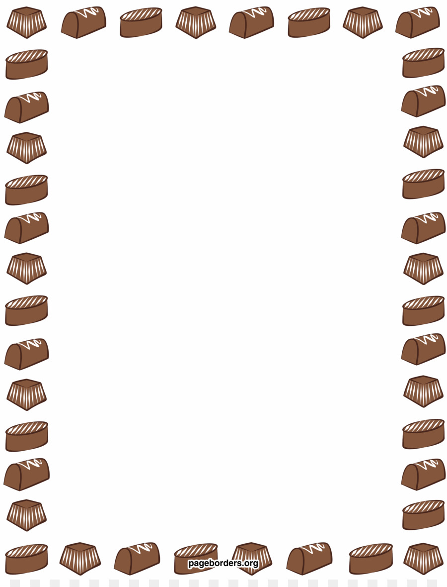

**ПАМЯТКА.**

**Как отличить настоящий**

**шоколад.**

* Надо искать три компонента:

какао тёртое, какао порошок, какао масло,

если есть другие, шоколад ненастоящий.

* Шоколад должен быть однороден

по цветуи иметь

гладкую блестящую поверхность.

* Ломается с характерным треском.
* Моментально тает во рту.
* На упаковке должен стоять ГОСТ.

